April 2023  Ausgabe # 2 |  | Schützenverein Gerlingen e.V.
 |  | Die neusten Nachrichten und Ankündigungen
IN DIESER AUSGABE  __  Jahresauftaktveranstaltung  27. Januar 2023  __  Hauptversammlung / Ehrungen  17. März 2023  __  WhatsApp Gruppe  __  Mannschaftswettkampf  Saison 2022/23  __  Kreismeisterschaften 19. März 2023  __  Maultaschen  4. April 2023  __ |  | 

Vereinsnachrichten

Jahresauftakt 2023
- Von Jürgen Weis
Gemeinsames Fest zum Start in das neue Jahr 2023.
Zu unserer diesjährigen Jahresauftaktveranstaltung trafen wir uns am Freitag, den 27. Januar um 18:30 Uhr im Schützenverein.
Als Vorarbeit für den schönen Abend hatten die Schützen bereits am Vorabend in kleiner „Schnippelrunde“ die Zutaten vorbereitet.
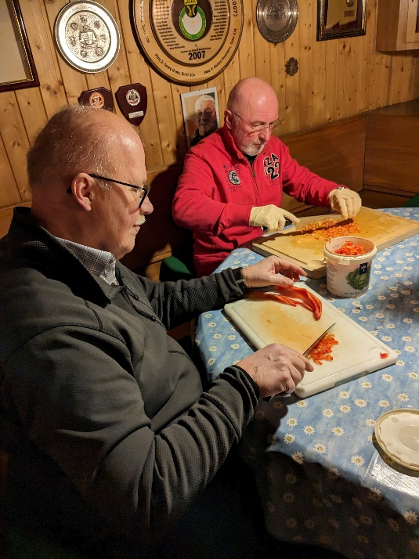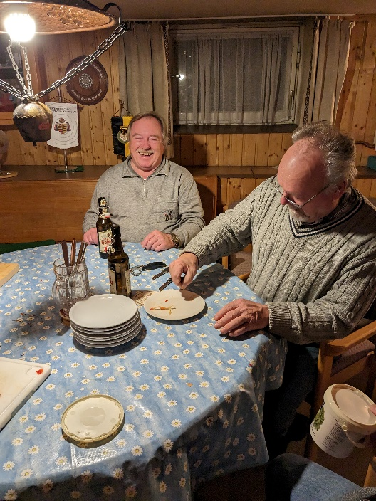
Unser Robert hatte dann daraus ein leckeres Gulasch gezaubert, sodass wird einen schönen gemeinsamen Abend zusammen verbringen konnten.
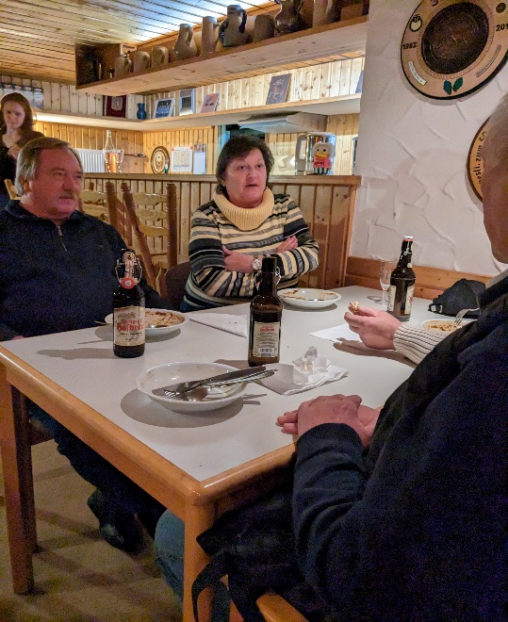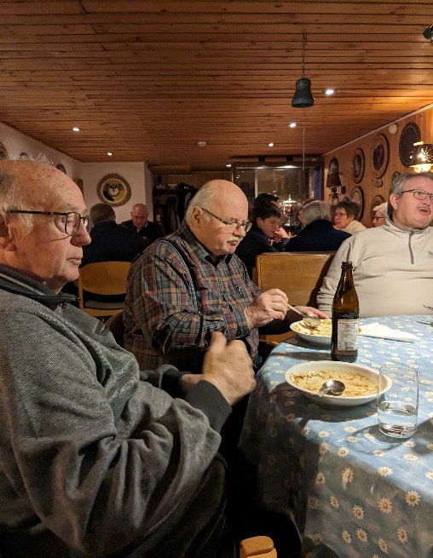

Hauptversammlung /Ehrungen
- Von Jürgen Weis
41. ordentliche Hauptversammlung
Am 17.3.2023 hielten wir unsere 41. ordentliche Hauptversammlung ab. Es waren 19 Mitglieder anwesend. Die Vorstandschaft wurde im Amt bestätigt. Begrüßt wurden unsere neuen Mitglieder Jürgen Siegle und Dominik von Werne.
Für ihre 40-jährige Mitgliedschaft im Württembergischen Schützenverband sowie im Deutschen Schützenbund wurden unsere Mitglieder Norbert Langer, Harry Fürst, Ronald Siefert und Emil Niedrig geehrt. Für 15 Jahre Mitgliedschaft: Franz Wolf.
(von links nach rechts: Franz, Ronald, Norbert, Emil, Harry und Stefan)

WhatsApp Gruppe
- Von Jürgen Weis
Neues Informationsmedium
Auf unserer Hauptversammlung haben wir entschieden, dass wir neben unserer Homepage noch einen weiteren Kanal für schnelle schützenrelevante Informationen schaffen wollen.
Hierzu haben wir die WhatsApp Gruppe „Nur SchützenINFO – SV Gerlingen e.V.“ ins Leben gerufen. In dieser Gruppe sollen Informationen über sportliche Schützen-Termine/Ergebnisse, sowie wichtige Dinge zum Vereinsleben geteilt werden.
Wer noch nicht in der Gruppe aufgenommen wurde, kann sich mit seiner Handynummer bei mir melden und ich werde eine Gruppeneinladung verschicken.

Mannschaftswettkampf Saison 2020/2023
- Von Jürgen Weis
Luftpistole Kreisliga 2022/2023
Auch dieses Jahr waren wir mit einer 7-köpfigen Mannschaft (Georg Gross, Reinhold Gross, Emil Niedrig, Steffen Ringl, Jürgen Weis, Helge Wetzler und Franz Wolf) in der Luftpistole Kreisliga vertreten. Nach den 2 Corona Jahren waren wir dieses Jahr auch wieder auf fremden Schießbahnen unterwegs und konnten am Ende einen 4. Platz erkämpfen.
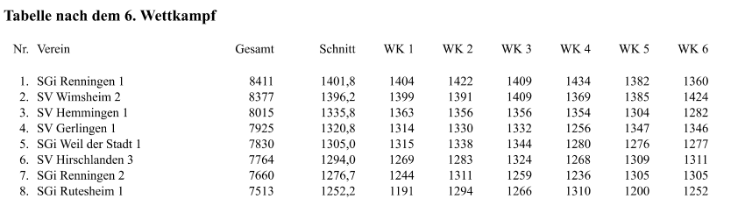
Die besten Schützen von Gerlingen waren Helge Wetzler mit einem Schnitt von 340 und Franz Wolf mit 338 Ringen.

Kreismeisterschaften
- Von Jürgen Weis
Luftpistole Herren II und Herren IV
Dieses Jahr waren wir in den Altersklassen Herren II und Herren IV vertreten.
In der Altersklasse Herren II war unser neues Mitglied Dominik von Werne gleich mit dabei und konnte mit 336 Ringen den 8. Platz belegen.
In der Altersklasse Herren IV konnten unsere 4 Mitglieder folgende Plätze erreichen:
8. Jürgen Weis 336 Ringe
12. Reinhold Gross 332
18. Steffen Ringl 313
20. Emil Niedrig 279
Mit diesen Ergebnissen wurde der SV Gerlingen Erster in der Kreismannschaftsmeisterschaft und darf sich deshalb Kreismannschaftsmeister 2023 nennen.

Maultaschen
- Von Jürgen Weis
Schützen machen Maultaschen für Schützen
Am Dienstag, den 4.4.2023 konnten wir Dank Robert Stitterich wieder gemeinsam Maultaschen im Schützenverein machen. Tatkräftig waren wir wieder alle am Werk und so konnten die Schützen für ihre Schützenmitglieder aus 13 kg Nudelteig und 30 kg Füllung über 500 Maultaschen abkochen. Abgerundet wurde der Tag dann mit einer geselligen Runde bei Maultaschen mit Kartoffelsalat und dem einen oder andren Gläschen Wein oder Bier.
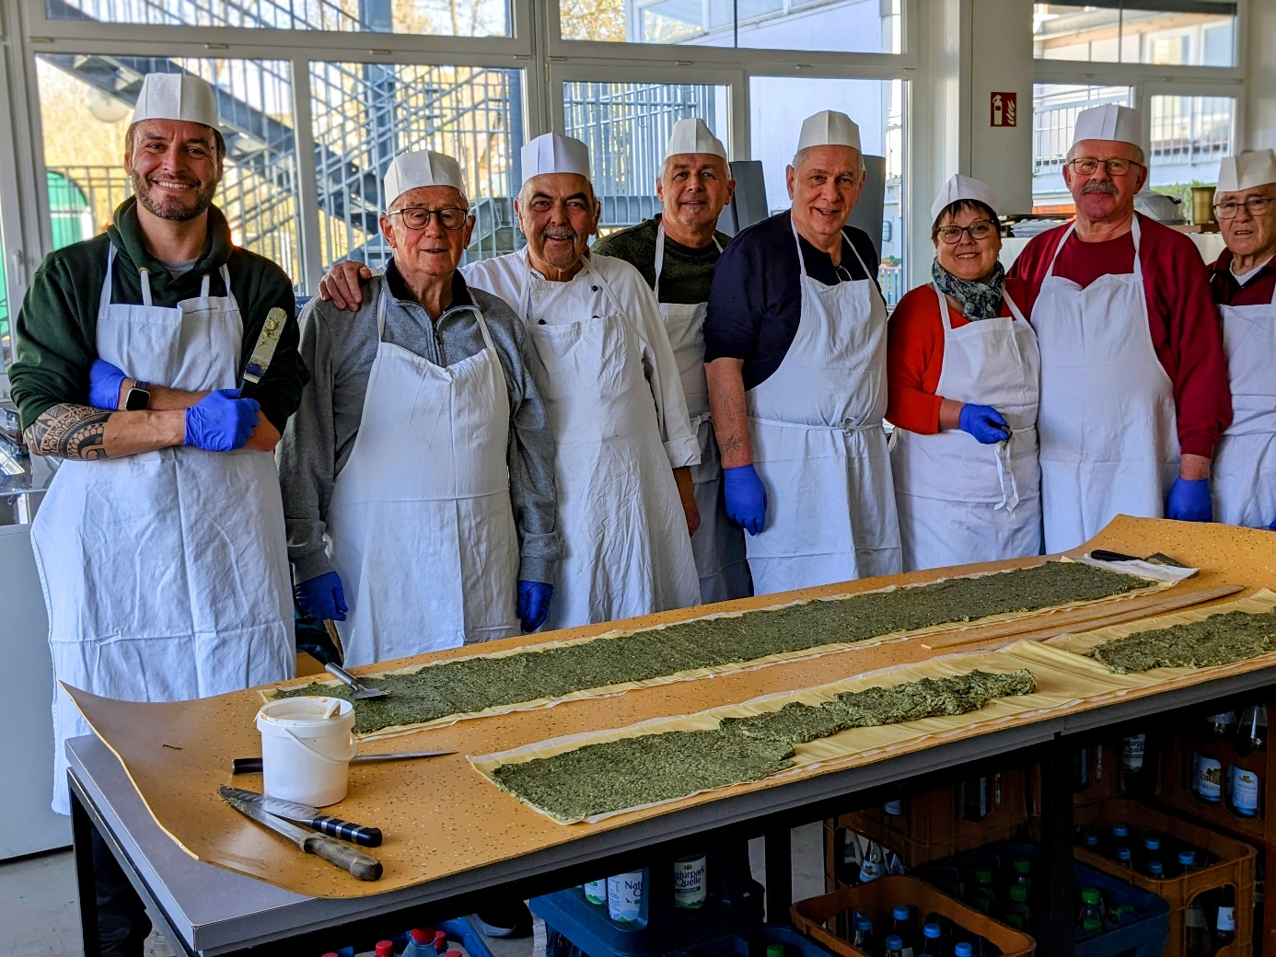

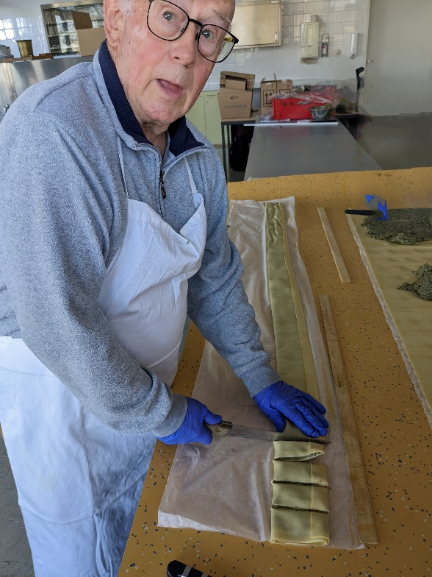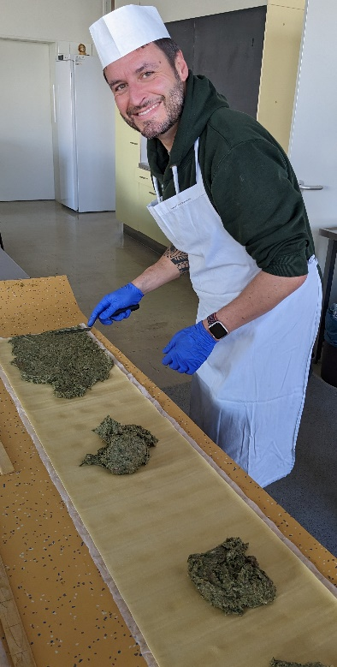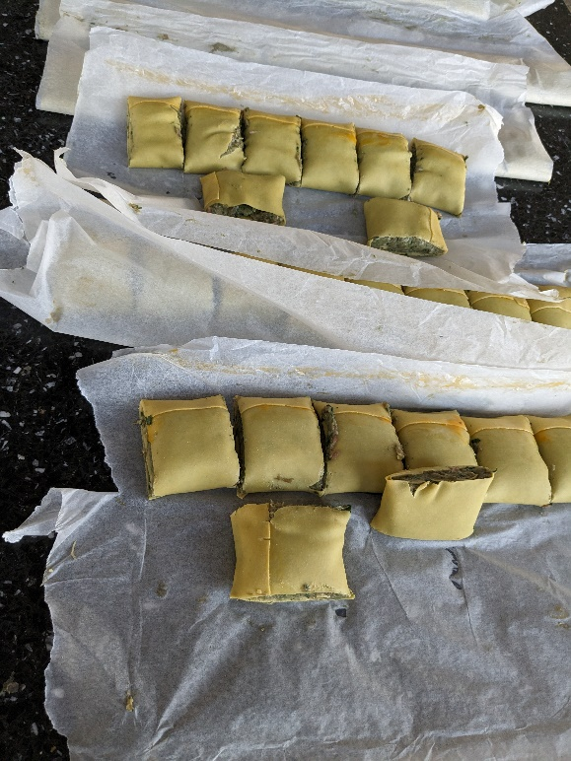

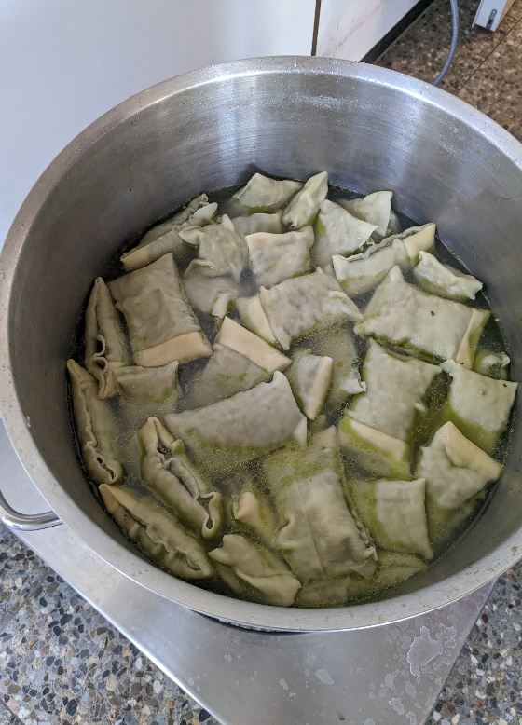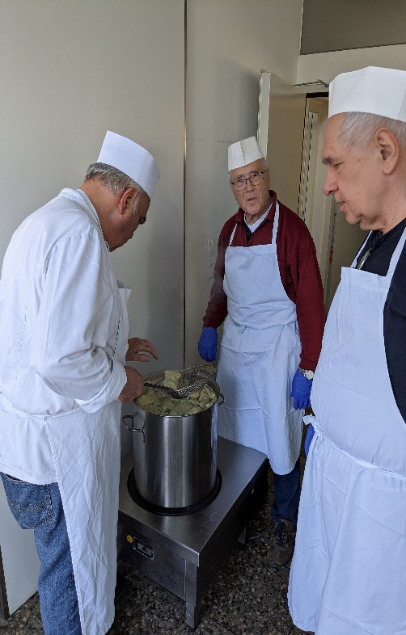

Vielen herzlichen Dank Robert für dein großes Engagement und tagelanger Vorbereitung.

Schönes Osterfest
Der Vorstand wünscht allen Mitgliedern mit ihren Familien ein schönes, ruhiges und familiäres Osterfest.
Bis bald im Schützenverein.

